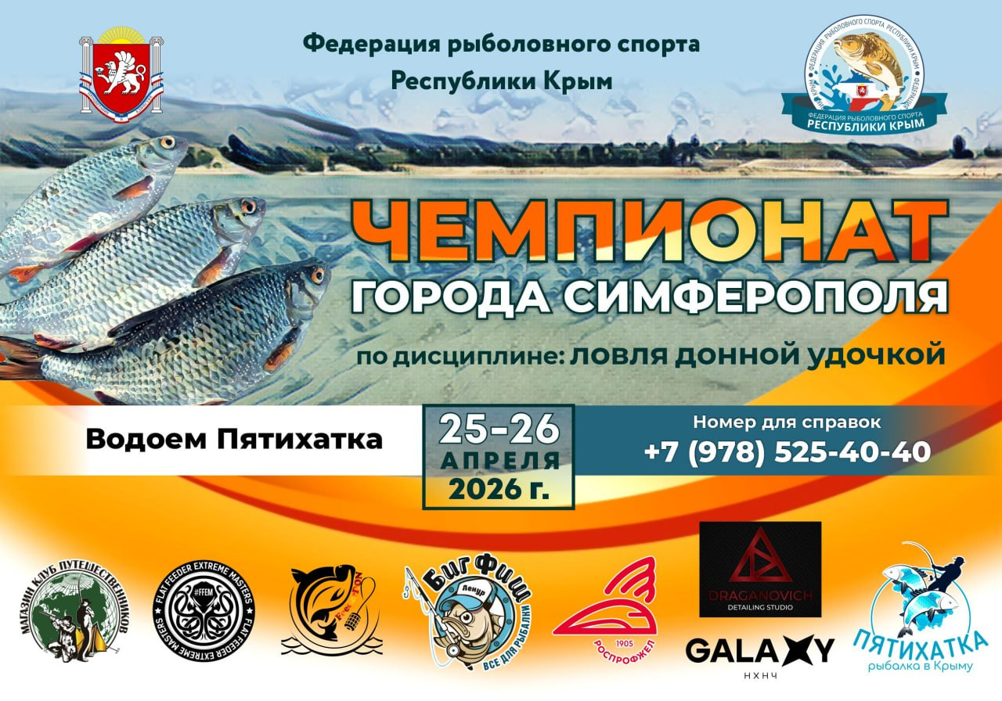

Регламент проведения
Чемпионат г. Симферополя в дисциплине «ловле донной удочкой» — 2026
1.1. ОБЩИЕ ПОЛОЖЕНИЯ
- Спортивные соревнования проводятся в соответствии с Правилами вида спорта «рыболовный спорт», утвержденными приказом Министерства спорта России от 28 июля 2020 г № 572.
- Запрещается оказывать противоправное влияние на результаты спортивных соревнований.
- Настоящее положение является основанием для командирования спортсменов, тренеров, спортивных судей и иных специалистов в области физической культуры и спорта на спортивные соревнования.
- Судейский состав назначается «Коллегией спортивных судей по рыболовному спорту, Региональной общественной организации «Федерация рыболовного спорта Республики Крым»

1.2. ЦЕЛИ И ЗАДАЧИ
- Популяризация рыболовного спорта в Республике Крым и г. Симферополе
- Пропаганда здорового образа жизни.
- Выполнение спортивных разрядов.
- Пропаганда бережного отношения к природе и сохранения биоресурсов в Республики Крым и г. Симферополе
- Определение лучших спортсменов Республики Крым и формирования спортивной сборной команды.

- ОРГАНИЗАТОР СПОРТИВНЫХ СОРЕВНОВАНИЙ
2.1 Общее руководство по проведению соревнований осуществляет Управление молодежи и спорта и туризма г. Симферополя и «Федерация рыболовного спорта Республики Крым». Непосредственное проведение соревнований возлагается на главную судейскую коллегию.
2.2 Непосредственное проведение соревнований возлагается на главную судейскую коллегию
2.3 Подготовка соревнований возлагается на членов экспертной группы по дисциплине ловля донной удочкой в Федерации рыболовного спорта Республики Крым.

- ТРЕБОВАНИЯ К УЧАСТНИКАМ СОРЕВНОВАНИЯ И УСЛОВИЕ ИХ ДОПУСКА.
3.1 Соревнования проводятся в личном и командном зачете
3.2 К участию допускаются лица достигшие 16 лет. Лица младше 16-ти лет, могут допускаться к участию в соревнованиях при условии присутствия родителей, либо с письменного разрешения официального опекуна.
3.3 Для прохождения комиссии по допуску спортсменов, участники должны предоставить:
— документ, удостоверяющий личность; (паспорт, водительское удостоверение) оригинал,
копия
— спортивную классификационную книжку; (для спортсменов ФРС)
— полис обязательно медицинского страхования (ОМС)
— оригинал договора о добровольном страховании несчастных случаев, жизни и здоровья
(спортивная страховка);
— допуск врача (справка от терапевта или допуск центра спортивной медицины)

3.4 Все участники соревнования должны знать и соблюдать: Правила вида спорта “Рыболовный
спорт”, утвержденных приказом № 572 Минспорта России от 28 июля 2020 г. А также других
нормативных документов и положений, в соответствие с законодательством
Российской Федерации.
3.5 Антидопинговое обеспечение спортивных мероприятий в Российской Федерации
осуществляется в соответствии с Общероссийскими антидопинговыми правилами,
утвержденными приказом Минспорта России от 9 августа 2016 года № 947.
В соответствии с пунктом 10.11.1. Общероссийских антидопинговых правил, ни один спортсмен
или иное лицо, в отношении которого была применена дисквалификация, не имеет права во
время срока дисквалификации участвовать ни в каком качестве в спортивных соревнованиях.
3.6 Ответственность за состояние здоровья участников соревнований несут медицинские
учреждения по месту жительства, которые дали разрешение спортсменам для участия в
соревнованиях (с отметкой «Допущен» или «Здоров» напротив каждой фамилии спортсмена с
подписью врача заверенной печатью), направляющие спортсменов на соревнования.

- МЕСТО И ВРЕМЯ ПРОВЕДЕНИЯ
4.1 Соревнования пройдут 25-26 апреля 2026 года. соревнования пройдут в с. Пятихатка Красногвардейский районе
4.2 Карта и зоны соревнований место проведения соревнований

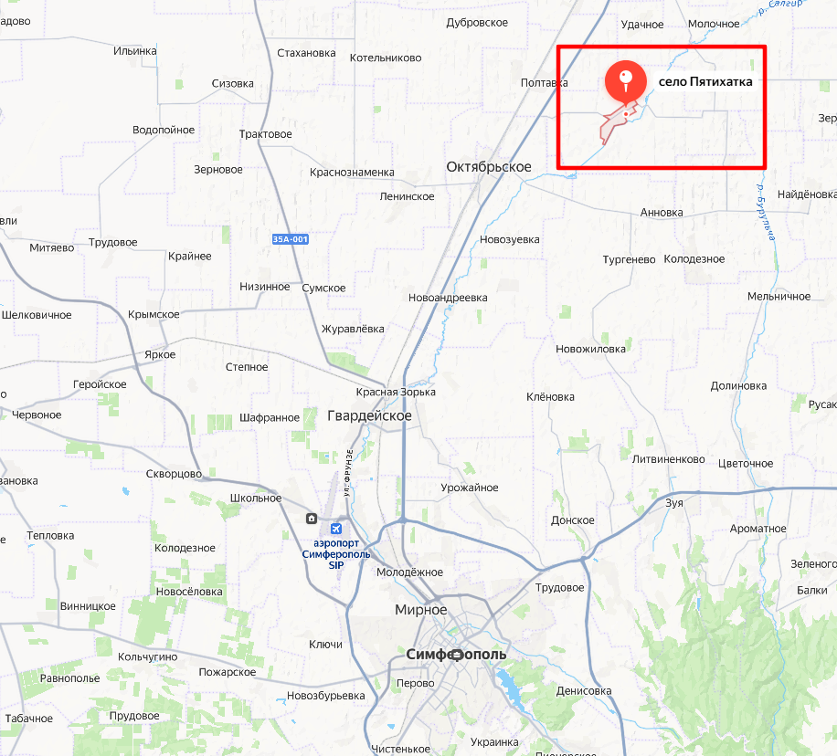
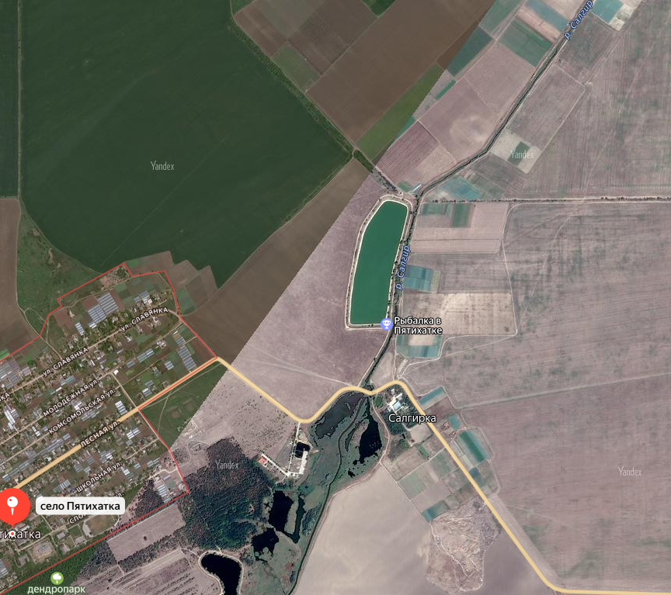

- Первый тур
08:00 — прибытие участников;
08:00 — 08:30 — регистрация участников;
08:30 — 08:40 — торжественное открытие соревнований;
08:40 — 09:10 — жеребьевка секторов;
09:10 — 09:30 — разъезд по секторам
09:30 — первый сигнал — вход в секторы;
10:10 — второй сигнал – проверка прикормки;
10.50 — третий сигнал – стартовый за корм;
11:00 — четвертый сигнал — начало соревнований;
15:55 — пятый сигнал — пять минут до окончания соревнований;
16:00 — шестой сигнал — окончание соревнований;
16:00 — 16:30 — взвешивание уловов спортсменов;
16:30 — 17:00 — подведение итогов первого тура
17-30 — 17-40 — жеребьёвка второго тура

Второй тур
08:00 — прибытие участников;
08:00 — 09:30 — жеребьевка секторов;
09:30 — 09:50 — разъезд по секторам
10:00 — первый сигнал — вход в секторы;
10:50 — второй сигнал – проверка прикормки;
11.20 — третий сигнал – стартовый за корм;
11:30 — четвертый сигнал — начало соревнований;
15:25 — пятый сигнал — пять минут до окончания соревнований;
15:30 — шестой сигнал — окончание соревнований;
15:30 — 16:00 — взвешивание уловов спортсменов;
16.00— подведение итогов, награждение.

- ПОРЯДОК ПОДАЧИ СИГНАЛОВ
– первый — «Вход в сектор»;
– второй — «5 минут до проверки прикормки и насадки»;
– третий — «Начало проверки прикормки и насадки»;
– четвертый — «Начало прикармливания»;
– пятый — «Старт» (начало ловли);
– шестой — «До финиша осталось 5 минут»;
– седьмой — «Финиш» (окончание ловли).

7.ПРИКОРМКА И НАСАДКА
7.1 Количество прикормки (увлажненной, просеянной и готовой к использованию смеси вместе с грунтом и иными компонентами, включая гравий, землю, кукурузу, пшеницу, коноплю и т. д. и прочие добавки) на один тур не должно превышать 15 литров на одного спортсмена.
7.2 Количество живой насадки и прикормки на один тур для одного спортсмена устанавливается в предельном объеме 2,5 литров, из которых не более 1/2 (0,5) литра мотыля (мелкого и крупного общим количеством), и крупного мотыля — не более 1/8 (0,125) литра не входят в объем 0.5, и не более 1/2 (0,5) литра земляных или навозных червей. Насадочный мотыль предъявляется отдельно в количестве не более 1/8 (0,125) литра. Насадочный мотыль может предъявляться в таре с водой, но по требованию судьи при контроле насадки (если у судьи есть сомнения в количестве разрешенной насадки) должен быть помещен в тару объемом не более 1/8 (0,125) литра для контроля.
7.3 Насадка и прикормка животного происхождения должна быть предъявлена спортсменами на контроль в мерной таре, объем которой меньше либо соответствует разрешенному объему. Мерная тара, в которой предъявляются живые компоненты насадки и прикормки, должна быть закрыта крышкой, без вспомогательных приспособлений, обеспечивающих искусственное прижатие крышки, а указание ее объема нанесено промышленным способом.
7.4 Мотыль для прикормки предъявляется к проверке в одной или двух мерных емкостях суммарным объемом не более разрешенного для этого вида компонентов, например 1/8 (0,125) литра насадочного мотыля в емкости объемом 1/8 (0,125) литра и 1/2 (0,5) литра прикормочный мотыля в емкости объемом 1/2 (0,5) литра.
7.5 Компоненты животного происхождения предъявляются к проверке в живом либо умерщвленном виде, с обязательным сохранением их целостности. Все живые компоненты, предъявленные при проверке, могут использоваться как для насадки, так и для прикормки.
7.6 Прикормка должна предъявляться на контроль в готовом к использованию виде, не разрешается предъявлять прикормку в запечатанной упаковке. Допускается предъявлять любой объем жидких и сухих ароматических добавок в закрытых емкостях, в общем объеме прикормки, не превышающем ее установленное количество 15 литров. Указанные добавки разрешается добавлять в прикормку и/или насадку после проверки прикормки любыми способами в любом количестве до окончания тура. Разрешается использовать ароматические добавки для ароматизации наживки, насаживаемой на крючок.
7.7 Количество прикормки и насадки может быть дополнительно ограничено регламентом соревнований. Прикормка должна быть представлена к контролю в мерных ведрах, а насадки — в мерной таре. Спортсмены обязаны иметь собственные мерные ведра для прикормки и емкости для насадки с нанесенным на них промышленным способом указанием объема. Спортсменам, не имеющим мерной тары, выносятся соответствующие санкции.

- НАГРАЖДЕНИЕ
8.1 Победители в личном и командном зачете за 1, 2, 3 места (при наличии кворума) награждаются: кубками, медалями, грамотами
8.2 Организаторы и спонсоры соревнований оставляют за собой право устанавливать номинации для награждения, не указанные в данном положении.

9.УСЛОВИЯ ФИНАНСИРОВАНИЯ 9.1 Организация соревнования осуществляется за счет организационных взносов.
9.2 Расходы по командированию участников соревнований (проезд, питание, проживание) за счет средств командирующих организаций.
9.3 Организационный стартовый взнос на соревнования составляет: 2000 рублей с человека, все средства расходуются на проведение соревнований.
9.4 Организационный взнос для участников боевых действий СВО отсутствует! Инвалидов 1,2 группы, семей со статусом многодетная семья и пенсионеров по возрасту, взнос составляет 1500 рублей.
При предоставление официальных документов, определяющих статус льготы.
9.5 Участники младше 12 лет участие Бесплатное.
9.6 Организационный взнос в случае снятия или отсутствия спортсмена, а также при других обстоятельствах не со стороны организаторов, НЕ ВОЗВРАЩАЕТСЯ.

- ОБЕСПЕЧЕНИЕ БЕЗОПАСНОСТИ УЧАСТНИКОВ И ЗРИТЕЛЕЙ
10.1 Обеспечение безопасности участников и зрителей осуществляется согласно требованиям Правил обеспечения безопасности при проведении официальных спортивных соревнований, утвержденных постановлением Правительства Российской Федерации от 18 апреля 2014 г. № 353, а также правил по виду спорта «рыболовный спорт».
10.2 Участие в спортивных соревнованиях осуществляется только при наличии полиса страхования жизни и здоровья от несчастных случаев, который предоставляется в комиссию по допуску на каждого участника спортивных соревнований. Страхование участников спортивных соревнований может производится как за счёт бюджетных средств субъектов Российской Федерации, так и внебюджетных средств, в соответствии с законодательством Российской Федерации.
10.3 Оказание медицинской помощи осуществляется в соответствии с приказом Министерства здравоохранения Российской Федерации от 01.03.2016 г. № 134 н «О порядке организации оказания медицинской помощи лицам, занимающимся физической культурой и спортом (в том числе при подготовке и проведении физкультурных мероприятий и спортивных мероприятий), включая порядок медицинского осмотра лиц, желающих пройти спортивную подготовку, заниматься физической культурой и спортом в организациях и (или) выполнить нормативы испытаний (тестов) Всероссийского физкультурно-спортивного комплекса «Готов к труду и обороне»
10.4 Спортсмены несут полную ответственность за жизнь и здоровье во время их следования от мест проживания к месту проведения соревнований и обратно.

11.ЗАЯВКИ НА УЧАСТИЕ В СОРЕВНОВАНИИ
Заявки подаются в всех группах, где размешена публикация, по телефону, в мессенджерах и купах.
Заявки на участие принимаются до 24:00 24 апреля 2026 г.
телефону: МТС,+79785254040 для связи с организаторами соревнования.
Интернет-ресурсы ФРСРК
Контакт — https://vk.com/federation_crimea
Инстаграм — https://www.instagra…m/crimea_frsrk/
Фейсбук — https://www.facebook…01219280258219/
Одноклассники — https://ok.ru/federationfrsrk
В заявке должна быть указана следующая информация;
— Ф.И.О. участников;(ПОЛНОСТЬЮ)
— разряд или звание
— год рождения;
Ограничение количества участников – 40 человек.

- ПРИМЕЧАНИЕ
Организаторы вправе изменить время, место проведения и регламент в случае возникновения непредвиденных обстоятельств.

